实验四 SQL server 数据查询操作

【实验目的】
- 掌握SELECT命令的基本用法。
- 能使用where子句进行各种条件的查询，其中包括子句IN、NOT IN 和BETWEEN， 以及LIKE、ORDER BY子句的用法。
- 掌握聚合函数的用法。
- 掌握GROUP BY 与 HAVING子句的用法。

【实验学时】
建议2学时

【实验环境配置】
- SQL SERVER环境

【实验原理】
SQL 语言 SELECT查询语句

【实验步骤】
- 列出不及格记录的学生名单
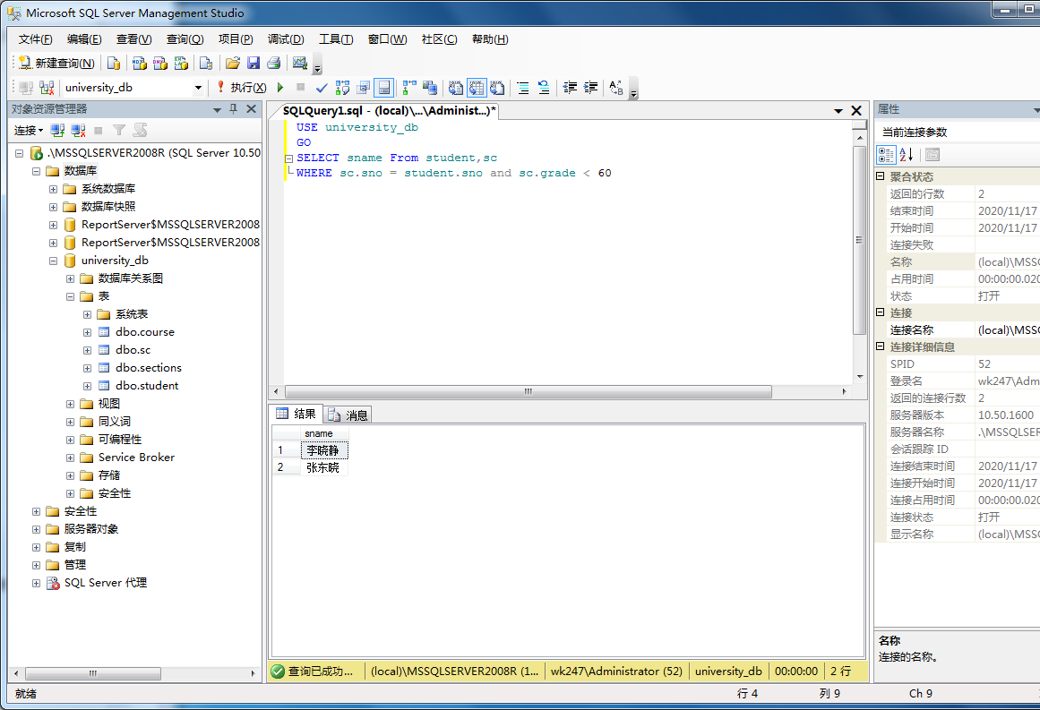
- 检索选修了数据库课程的学生姓名和系别。
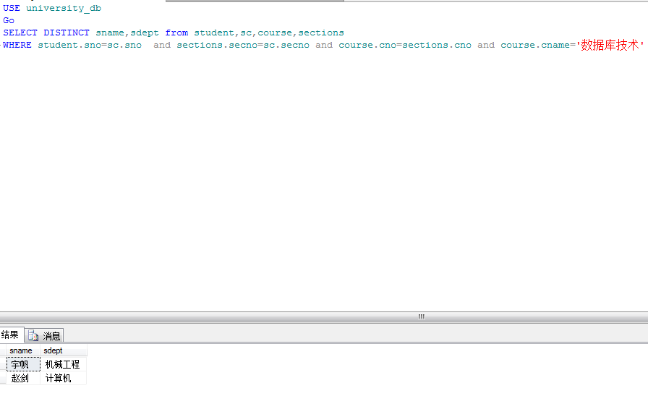

- 检索选修了大学英语的学生名单和成绩，并按照成绩从高到低排列
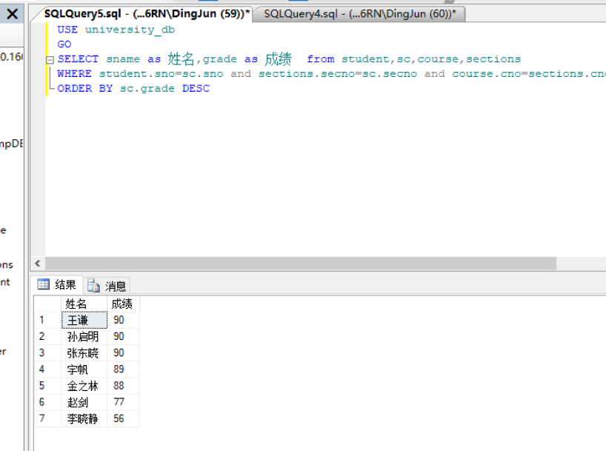

- 统计每门课程的选修人数，输出列名为课程号、人数
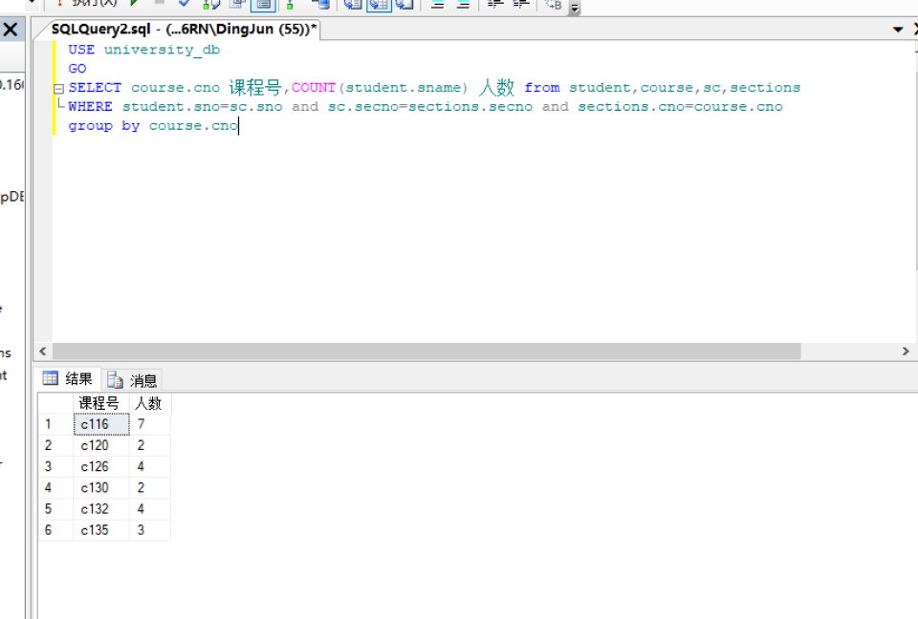
- 检索先导课程为高等数学的相关课程信息。
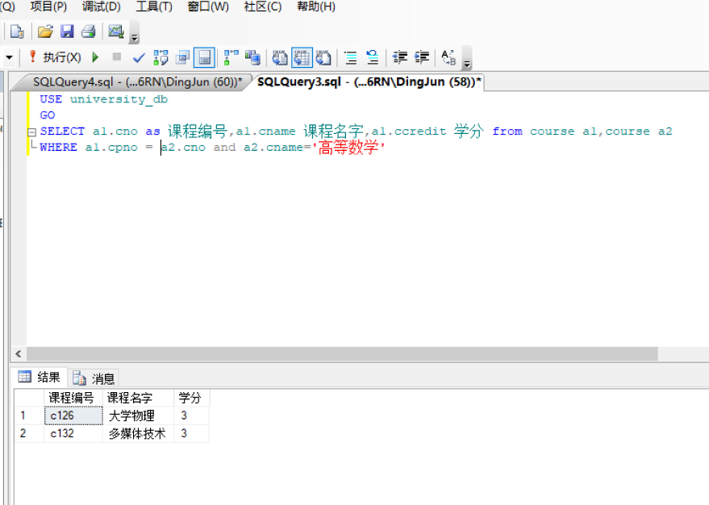
- 列出选修了计算机系课程的学生姓名和年龄

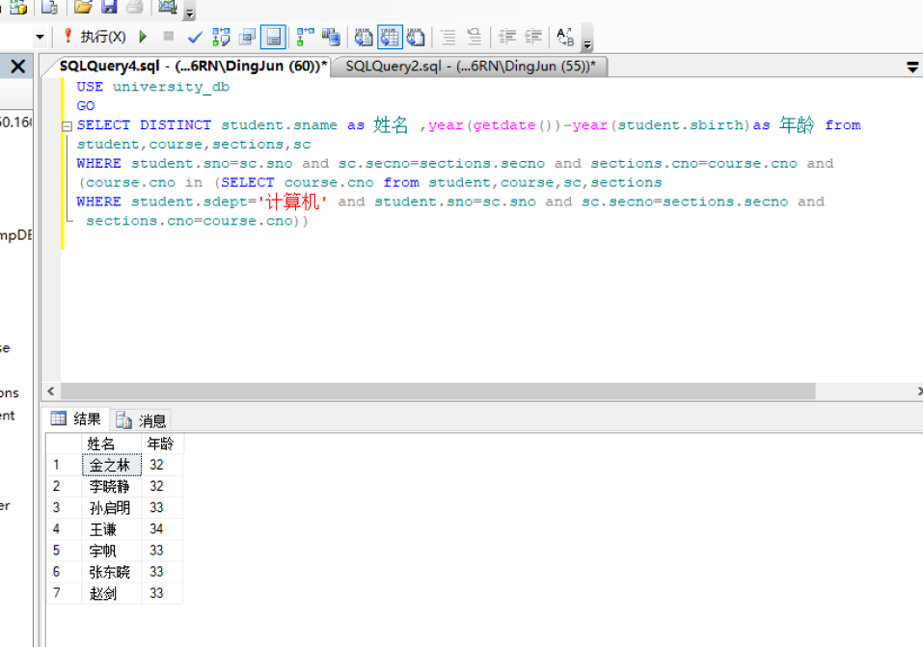

表1 university1数据库的结构定义
表名 | 属性名 | 描述 | 类型 | 约束
student | sno | 学号 | 字符类型，长度为6 | 主键，不可为空  首字母必须为s
student | sname | 姓名 | 字符类型，长度为10 | 不可为空
student | ssex | 性别 | 字符类型，长度为2 | 不可为空  只能取值‘男’或‘女’
student | sbirth | 出生日期 | 日期类型 | 不可为空
student | sdept | 系部 | 字符类型，长度为20 | 不可为空
course | cno | 课程号 | 字符类型，长度为6 | 主键，不可为空  首字母必须为c
course | cname | 课程名 | 字符类型，长度为20 | 不可为空
course | cpno | 先导课 | 字符类型，长度为6 | 外键
course | ccredit | 学分 | 整数类型 | 不可为空  取值介于0~8之间
sections | secno | 班级号 | 字符类型，长度为8 | 主键，不可为空
sections | cno | 课程号 | 字符类型，长度为6 | 外键，不可为空
sections | pno | 教师号 | 字符类型，长度为6 | 首字母必须为p
sc | sno | 学号 | 字符类型，长度为6 | 不可为空，主属性，外键
sc | secno | 班级号 | 字符类型，长度为8 | 不可为空，主属性，外键
sc | grade | 成绩 | 整数类型 | 不可为空  取值介于0~100之间

表2 student表数据
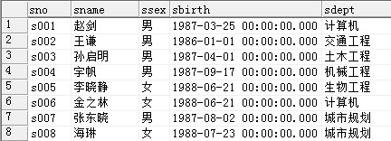

表3 course表数据  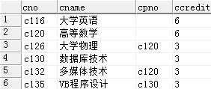  表4 sections表数据  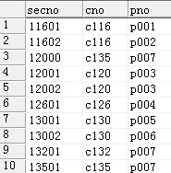 | 表5 sc表数据  